муниципальное бюджетное дошкольное образовательное учреждение

«Детский сад № 241»

**ПРОЕКТ**

**«Навстречу инновациям!»**

**использование ИКТ-технологий обучения**

**в условиях внедрения ФГОС ДО**

**Автор-составитель:**

Крусанова К.О.

учитель-логопед

высшей квалификационной категории

Новокузнецк, 2016

**СОДЕРЖАНИЕ**

|  |  |  |  |
| --- | --- | --- | --- |
|  | Краткая аннотация проекта | | 3 |
| 1. | Актуальность и значимость проекта | | 4 |
| 2. | Реализация проекта | | 9 |
|  | 2.1. | **Стратегия и механизм достижения поставленной цели** | 9 |
|  | 2.2. | **Перспективный план реализации проекта** | 11 |
|  | 2.3. | **Ожидаемые результаты** | 14 |
|  | 2.4. | **Оценка эффективности реализации проекта** | 15 |
|  | 2.5. | **Перспектива дальнейшего развития проекта** | 15 |
|  | 2.6. | **Смета расходов** | 15 |
| 3. | **Заключение** | | 17 |
| 4. | **Список литературы** | | 19 |
|  | **Приложение Фотоотчет** | |

**Краткая аннотация**

Проект «Навстречу инновациям!» представляет собой систему работы по внедрению интерактивной доски в воспитательно-образовательную и коррекционную деятельность педагогов ДОУ в условиях реализации основной общеобразовательной программы и в соответствии с требованиями ФГОС ДО.

В основу проекта положено перспективное планирование, которое позволяет поэтапно апробировать и в дальнейшем использовать в учебно-воспитательном процессе дошкольного образовательного учреждения интерактивные технологии, обеспечивающие интерактивность обучения.

Внедрение интерактивной доски в педагогический процесс формирует мотивационную готовность у всех участников данного проекта, стимулирует и поддерживает инновационную деятельность педагогов.

|  |
| --- |
|  |

**1. Актуальность и значимость проекта**

***«…нужно начинать массовое обучение педагогов новым технологиям, в том числе и информационным…»***

*Премьер-министр РФ Д.А. Медведев, заседание Совета по развитию информационного общества (от 12.02.2009г., г.Москва. Кремль)*

В настоящее время вопрос организации предметно-развивающей среды ДОУ на сегодняшний день наиболее актуален, так как является важным критерием оценки деятельности дошкольной организации по требованиям ФГОС. Предметно-развивающее пространство должно быть:

- содержательно насыщенным в соответствии с возрастом и реализацией программы;

- трансформируемым;

- полифункциональным;

- вариативным;

- доступным и безопасным;

- мобильным, динамичным (учитывается зона ближайшего развития детей, возрастные и индивидуальные особенности ребенка, его потребности, стремления и способности);

- обеспечивать игровую, познавательную, исследовательскую, двигательную, творческую активности, экспериментирование.

Таким образом, использование педагогами интерактивных технологий является значимым аспектом предметно-развивающей среды, мощным инструментом развития мотивации образовательного процесса, переноса центра тяжести с вербальных методов образования на методы поисковой и творческой деятельности воспитателей и воспитанников.

По результатам мониторинга ЮНЕСКО, проведенного в различных странах мира, только 10% обучаются через слово. Как показывают другие данные - экранно-звуковое представление материала повышает эффективность запоминания до 50%. Это лишний раз доказывает, что учебное содержание для детей должно быть представлено не только словом, но и обязательно деятельностью с разнообразными по форме предъявления средствами обучения.

Существующие развивающие образовательные программы дают огромные возможности для развития детей. Однако приходится констатировать, что использующиеся традиционные методы и средства в обучении дошкольников в ДОУ реализуют далеко не все возможности, заложенные в них. Внедрение интерактивной доски в образовательный процесс способно разрешить это противоречие.

Интерактивная доска (далее - ИД) – одно из самых современных средств обучения, это устройство, позволяющее педагогу объединить два различных инструмента: экран для отображения информации и обычную маркерную доску. ИД подключается к компьютеру и проектору. На нее, как на экран, проецируется изображение от любого источника (компьютерного или видеосигнала), с которым можно работать прямо на поверхности доски. Манипуляции компьютерной мыши осуществляются касанием поверхности (специальным устройством – стилусом или просто пальцем), тем самым пользователь имеет полный доступ к управлению компьютером. Доска позволяет показывать слайды, видео, делать пометки, рисовать, чертить различные схемы, как на обычной меловой доске, в реальном времени наносить на проецируемое изображение комментарии, любые изменения и сохранять их в виде компьютерных файлов для дальнейшего редактирования, печати на принтере, рассылки по электронной почте.

Интерактивная доска обеспечивает интерактивность обучения, которое состоит в том, что все обучающиеся оказываются вовлеченными в процесс познания, имеют возможность понимать и рефлексировать по поводу того, что они знают и думают. Совместная деятельность обучающихся означает, что каждый вносит свой особый индивидуальный вклад в процесс познания. Работая с интерактивной доской, педагог всегда находится в центре внимания, что помогает поддерживать постоянный контакт с детьми.

ИД имеет высокий уровень производительности процесса обучения за счет одновременной работы со всей группой в целом и использованием заранее подготовленного материала, включения в процесс восприятия информации не одного человека (как в случае работы дошкольника с профессиональным компьютером), а всего коллектива обучающихся.

Использование интерактивных технологий позволяет ребенку стать активным участником образовательного процесса, удовлетворить свои индивидуальные потребности: самоутвердиться, самореализоваться, побуждает к исследованию, развивает деятельностные навыки, повышает мотивацию.

Наличие и умение использовать ИД существенно повышает уровень компьютерной компетенции педагога, который получает статус современного воспитателя, идущего в ногу с развитием информационных технологий. Это средство обучения может быть применимо для обучения детей разных возрастов.

Грамотное применение возможностей ИД позволяет педагогу:

* обеспечить развитие личности, мотивации и способностей детей в коммуникативной деятельности;
* активизировать познавательные интересы и познавательные действия детей;
* повысить качество преподавания за счет сочетания традиционных и компьютерных методов организации учебной деятельности;
* представлять информацию в различной форме (текст, графика, аудио, видео, анимация и т.д.), что обеспечивает максимальную наглядность изучаемого материала;
* выдавать большой объем информации по частям, поэтому изучаемый материал усваивается легче;
* контролировать временные параметры занимательной деятельности;
* повысить компетентность родителей обучающихся в вопросах развития и воспитания;
* поддержать инициативу и самостоятельность детей в коммуникативной деятельности;
* использовать различные цифровые образовательные ресурсы;
* раскрыть широкие возможности для творческой реализации в профессиональной деятельности;
* проводить занятия на высоком методическом уровне.

Но в то же время при работе с компьютерной техникой в детском саду следует соблюдать требования СанПиН 2.4.1.2660-10, которые предполагают:

* обеспечение равномерного освещения и отсутствия световых пятен повышенной яркости (указаны нормативы к правильности использования проекционного экрана);
* необходимость гимнастики для глаз;
* однотонный, не отвлекающий внимания от со­держания слайда, спокойных, не раздражающих зрение цветов фон презентаций;
* крупные и реалистичные, не перегруженные лишними деталями иллюстрации;
* ограниченное применение спецэффектов.

Изучив методическую литературу о новых возможностях использования интерактивных технологий в области образования, опираясь на опыт других педагогов по работе в данном направлении, особенности развития детей с нарушениями речи было решено систематизировать материал по приобщению педагогов к использованию интерактивной доски в процессе освоения области Коммуникация. С этой целью был разработан проект «Навстречу инновациям!», содержащий стратегию и тактику работы, обеспечивающий оптимальную инновационную деятельность педагогов.

***Гипотеза:*** использование интерактивной доски в работе педагогов с дошкольниками позволит:

* создать интерактивную среду ДОУ, соответствующую требованиям ФГОС ДО;
* повысить уровень профессиональной компетентности педагогов ДОУ, в соответствии с ФГОС ДО;
* повысить уровень мотивации педагогов и воспитанников к коррекционно-образовательной деятельности;
* повысить эффективность воспитательно-образовательного процесса;
* повысить качество восприятия учебного материала и прочность его запоминания детьми в процессе практической деятельности.

***Цель проекта***: внедрение в образовательный процесс интерактивной доски для создания интерактивной среды и повышения уровня профессиональной подготовки педагогов в соответствии с требованиями ФГОС ДО.

***Задачи проекта:***

* ознакомиться с требованиями ФГОС ДО;
* изучить литературу и опыт других педагогов по использованию интерактивной доски в образовательном процессе;
* приобрести интерактивную доску в ДОУ;
* изучить программу работы на интерактивной доске Smart Board;
* освоить навыки работы на интерактивной доске;
* создать пошаговую инструкцию по использованию интерактивной доски;
* познакомить педагогов с устройством интерактивной доски;
* создать картотеку интерактивных игр и презентаций для продуктивной образовательной деятельности;
* включить в образовательную деятельность педагогов использование интерактивной доски;
* осуществлять популяризацию деятельности ДОУ в сети Интернет.

**2. Реализация проекта**  
**2.1.Стратегия и механизм достижения поставленной цели**

Проект представляет собой систему работы по внедрению интерактивной доски в воспитательно-образовательную деятельность педагогов ДОУ с целью формирования мотивационной готовности у всех участников образовательного процесса к апробации интерактивных технологий, стимулирования и поддержки инновационной педагогической деятельности педагогов в соответствии с требованиями ФГОС ДО.

Проект: практико-ориентированный, долгосрочный (3 года).

Участники проекта: педагоги ДОУ.  
С появлением интерактивной доски ***Smart Board*** в дошкольном учреждении перед коллективом возникла проблема по освоению технического устройства и грамотному использованию возможностей интерактивной доски в работе с дошкольниками.

Для решения проблемы была создана инициативная группа во главе со старшим воспитателем, которая систематически проводила обучающие семинары, консультации, мастер-классы. Был разработан план по освоению интерактивной доски, который включил следующие этапы:

**Этап 1.** Определение актуальности, целей, задач и перспективы проекта, поэтапной модели и плана действий, анализ условий, составление сметы расходов. Изучение методической литературы по вопросам организации образовательной деятельности с использованием ИД, нормативов СанПиН. Обобщение опыта педагогов, использующих в своей деятельности интерактивную доску. Знакомство с программным обеспечением ***Notebook 10*** интерактивной доски ***Smart Board*.** Выявление уровня знаний, представлений, навыков педагогов по использованию интерактивной доски в речевой деятельности.

**Результатом** данного этапа работы стало создание учебно-развивающей среды, соответствующей требованиям СанПиН, возрастным особенностям дошкольников; пошаговых рекомендаций по освоению программы ***Notebook 10*** и подготовка к изданию пособия, которое носит универсальный характер и может быть полезно любому обладателю интерактивной доски ***Smart Board***. Определение плана мероприятий по внедрению интерактивной доски в профессиональную деятельность педагогов.

**Этап 2.** Планирование и проведение логопедических занятий с детьми с использованием ИД учителем-логопедом. Просмотр и отбор готовых дидактических материалов для интерактивной доски с учетом возрастных особенностей детей, формирование копилки технических приемов, которые обогащают и расширяют границы применимости данного устройства при подготовке и проведении коррекционно-развивающей деятельности. Анализ готовых цифровых образовательных ресурсов на CD носителях и ресурсов Интернет, которые могут быть использованы в работе с дошкольниками. Проведение семинаров, консультаций, мастер-классов для педагогов ДОУ с целью повышения их профессионального уровня.

**Результат** этапа: включение в перспективный план учителя-логопеда интерактивных игр и презентаций. Включение интерактивных игр и презентаций в коррекционно-образовательный процесс. Разработка алгоритмов создания дидактических игр, которые содержатся в практической части данного проекта, создание мультимедиатеки по образовательным областям «Речевое развитие», «Познавательное развитие». Проведение семинаров, консультаций, мастер-классов для педагогов ДОУ. Создание картотеки упражнений, снимающих зрительное перенапряжение.

**Этап 3.** Расширение консультативной группы за счет включения педагогов ДОУ, которые готовы распространить свой опыт освоения интерактивной доски ***Smart Board***. Распространение опыта среди других педагогов по использованию интерактивной доски через участие в конференциях и семинарах разного уровня, на сайтах сети-Интернет, публикацию статей.

**Результат:** подведение итогов образовательной деятельности педагогов за учебный год с использованием интерактивной доски.

**2.2. Перспективный план реализации проекта**

**Iэтап**

*(подготовительный)*

|  |  |  |  |  |
| --- | --- | --- | --- | --- |
| **N** **п/п** | **Срок** | **Содержание работы** | **Результат** | **Ответственный** |
| **1.** | Сентябрь-май,  2014-2015 | Сбор сведений о возможностях использования ИД в коррекционной деятельности, изучение нормативов СанПиН, потребительского рынка, выбор необходимого оборудования. | Выбор модели интерактивной доски с комплек-тующими | Старший воспитатель, педагоги ДОУ |
| **2.** | Декабрь,  2014 | Изучение уровня компетентности педагогов в вопросах использования ИД. | Анкета для педа-гогов | Учителя-логопеды |
| **3.** | Январь,  2015 | Обмен мнениями. Анализ анкетирования педагогов. | Отзывы педагогов | Учителя-логопеды |
| **4.** | Март,  2015 | Приобретение ИД с комплектующими, дидактических материалов. | Создание учебно-развивающей сре-ды | Зав. ДОУ, старший воспитатель |
| **5.** | Март-май,  2015 | Изучение технических характеристик, инструкции по эксплуатации ИД. Освоение навыков работы на ИД. | Создание поша-говыхрекомен-даций по осво-ению ИД. | Учителя-логопеды |
| **6.** | Сентябрь, 2015 | Определение направлений работы по внедрению ИД. | План мероприятий | Учителя-логопеды |

**II этап**

*(основной)*

|  |  |  |  |  |
| --- | --- | --- | --- | --- |
| **N** **п/п** | **Срок** | **Содержание работы** | **Результат** | **Ответственный** |
| **1.** | Август,  2015 | Включение в перспективное планирование коррекционной работы раздела «ИКТ-обеспечение». | Перспективный план учителя-логопеда | Учителя-логопеды |
| **2.** | В течении 2015-2016 учебного года | Включение в занятия учителя-логопеда интерактивных игр и презентаций. | Использование учителем-логопедом в коррекционном процессе интерактивных игр | Учителя-логопеды |
| **3.** | Октябрь,  2015 | Анализ готовых дидактических материалов для интерактивной доски. Подбор зрительных упражнений. | Создание мульти-медиатеки, картоте-ки зрительных уп-ражнений | Педагоги ДОУ |
| **4.** | Декабрь,  2015 | Консультация для педагогов «Возможности интерактивной доски в работе с дошкольниками». | Привлечение педагогов к данной проблеме | Учителя-логопеды |
| **5.** | В течение  2015-2016  учебного года | Разработка и пополнение заданий, упражнений и игр по развитию лексико-грамматической и связной сторон речи с использованием ИД. | Мультимедийный банк игр и упражнений | Учителя-логопеды, педагоги ДОУ |
| **6.** | В течение  2015-2016 учебного года | Разработка и пополнение заданий, упражнений, игр по подготовке к обучению элементам грамоты с использованием возможностей ИД. | Мультимедийный банк игр и упражнений. | Учителя-логопеды, педагоги ДОУ |
| **7.** | В течение  2015-2016  учебного года | Индивидуальные консультирования педагогов по возникающим вопросам в работе по данной проблеме. | Повышение уровня компетентности в данном вопросе | Учителя-логопеды |
| **8.** | Январь,  2016 | Проведение семинара-практикума для педагогов ДОУ «Методика проведения НОД по развитию речи с использованием ИД». | Создание мотивационной готовности педагогов к апробации инновационных технологий в НОД | Старший воспитатель |
| **9.** | Март,  2016 | Проведение мастер-класса для педагогов ДОУ «Электронные игры и упражнения для развития речи с использованием ИД». | Повышение профессионального уровня педагогов | Учителя-логопеды,  воспитатели |
| **10.** | Апрель,  2016 | Проведение районного семинара для учителей –логопедов «Использование интерактивной доски в коррекционной работе учителя – логопеда с  детьми старшего дошкольного возраста, имеющих нарушения речи». | Презентация проекта | Старший воспитатель, учителя-логопеды |

**III этап**

*(заключительный)*

|  |  |  |  |  |
| --- | --- | --- | --- | --- |
| **N** **п/п** | **Срок** | **Содержание работы** | **Результат** | **Ответственный** |
|  | В течение 2016-2017 учебного года | Проведение НОД по развитию речи с использованием ИД. | Внедрение ИД в образовательную деятельность | Педагоги ДОУ |
| **2.** | Май,  2017 | Обобщение опыта по использованию интерактивного оборудования в образовательном процессе ДОУ. | Обобщение опыта | Зав. ДОУ,  старший воспитатель, учителя-логопеды |
| **3.** | Сентябрь-май,  2016-2017 | Обмен опытом с другими педагогами. | Размещение материалов проекта на сайте ДОУ и в других интернет-ресурсах | Старший воспитатель, учителя-логопеды |
| **4.** | Март,  2017 | Проведение районного семинара-практикума для педагогов «Возможности ИД в образовательной деятельности с детьми». | Презентация опыта | Старший воспитатель, педагоги ДОУ |
| **5.** | Сентябрь-май 2016-2017 | Создание электронной базы данных по использованию ИД в непосредственно-образовательной деятельности с детьми. | Конспекты НОД с использованием ИД. | Учителя-логопеды, педагоги ДОУ |
| **6.** | Май,  2017 | Проведение мониторинга эффективности использования педагогами ДОУ современных технологий в образовательном процессе. | Анализ результатов мониторинга | Старший воспитатель |

**2.3. Ожидаемые результаты:**

* создание интерактивной среды ДОУ в соответствии с требованиями ФГОС ДО;
* повышение уровня компетентности и уровня профессионализма педагогов ДОУ в вопросах использования ИД в образовательной деятельности по развитию речи в соответствии с требованиями ФГОС ДО;
* создание мотивации и положительного эмоционального настроя педагогов к внедрению ИД в образовательную деятельность;
* позитивное взаимодействие детей и педагогов в образовательной деятельности;
* целостное воздействие на различные анализаторы для эффективного речевого развития дошкольников;
* активизация речевой функции, повышение темпа развития речи дошкольников в целом, за счет включения интерактивных игр на занятиях по образовательной области «Речевое развитие»;
* подбор и систематизация электронного материала по исправлению нарушений звукопроизношения, развитию лексико-грамматической, связной сторон речи, обучению элементарным навыкам чтения и письма, используемого в работе с интерактивной доской в ходе образовательной деятельности;
* консультативное взаимодействие педагогов ДОУ с целью распространения опыта;
* пополнение сайта ДОУ новыми материалами с целью просвещения родителей воспитанников и их взаимодействия.

**2.4. Оценка эффективности реализации проекта**

Оценка эффективности реализации проекта будет проводиться по следующим критериям:

* результативность инновационной деятельности педагогов в использовании интерактивной доски в воспитательно-образовательном процессе;
* диагностика готовности дошкольников к обучению в школе;
* анализ уровня компьютерной грамотности педагогов ДОУ;
* готовность педагогов к использованию информационно-коммуникационных технологий.

**2.5. Перспектива дальнейшего развития проекта:**

* распространение опыта работы ДОУ по данному направлению;
* популяризация деятельности ДОУ в сети Интернет;
* повышение интереса педагогов к внедрению инновационных методов обучения в процесс речевого развития дошкольников;
* создание педагогами ДОУ мультимедийных презентаций для обучения детей;
* привлечение родителей воспитанников к коррекционно-развивающему процессу по устранению речевых недостатков детей;
* привлечение специалистов ДОУ к использованию интерактивной доски в образовательном процессе;
* создание интеллектуальной и практической базы для совершенствования профессионального мастерства педагогов ДОУ.

**2.6. Смета расходов по реализации проекта**

Объём финансирования проекта осуществляется за счет внебюджетных средств, полученных от предоставления дополнительных платных образовательных услуг.

**Смета расходов**

|  |  |  |  |  |
| --- | --- | --- | --- | --- |
| **Название**  **мероприятий** | **2014-2015 у\г** | **2015-2016 у\г** | **2016-2017 у\г** |  |
| Приобретение переносного портативного компьютера (2 шт.) | 10800 | 10800 |  |
| Приобретение интерактивной доски (1 шт.) | 47600 |  |  |
| Приобретение видеопроектора  (1 шт.) | 15000 |  |  |
| Приобретение кронштейна для видеопроектора (1 шт.) | 1800 |  |  |
| Комплект соединительных кабелей | 500 |  |  |
| Создание и пополнение мультимедийного банка развивающих игр | 1500 | 2000 | 2000 |
| Приобретение методической литературы по вопросам использования интерактивной доски в образовательном процессе | 650 | 500 | 500 |
| Использование услуг портала развивающих игр «Мерсибо» | 600 | 2375 | 2375 |
| **Итого расходов** | 78450 | 15675 | 4875 | 99000 |

**3. Заключение**

Современные образовательные технологии позволяют педагогу не только идти в ногу со временем, но и отвечают требованиям ФГОС ДО, влияют на коррекцию и развитие речи с более высокой эффективностью.

Выявлено, что у большинства детей дошкольного возраста преобладает визуальное восприятие над слуховым. Использование интерактивной доски помогает "погрузить" ребёнка в предмет изучения, создать на занятии иллюзию соприсутствия, сопереживания с изучаемым объектом, содействовать становлению объёмных и ярких представлений. Слайды, выведенные на большой экран - прекрасный наглядный материал, который не только оживляет образовательную деятельность, но и формирует вкус, развивает творческие и интеллектуальные качества личности ребёнка.

Использование компьютерных средств в коррекционном процессе помогает более полно реализовать активную позицию деятельности ребёнка при взаимодействии со взрослым через создание системы приемов компьютерно-опосредованного воздействия. Объяснение материала с использованием интерактивной доски позволяет сделать занятия красочнее, информативнее и увлекательнее. Действия на доске завораживают детей, даже дошкольники с низким уровнем познавательного и речевого развития не отвлекаются на таких занятиях. Интерактивная доска позволяет ускорить темп занятия и вовлечь в него всех детей группы, помогает преодолеть страх и стеснение, легко вовлекает их в процесс усвоения знаний.

Основные преимущества использования интерактивной доски по речевому развитию детей:  
—   повышение мотивации к речевой активности детей;  
—   обес­печение психологического комфорта на занятиях;  
—   развитие познавательного интереса обучающихся;  
—   совершенствование навыков пространственной ориентировки, развитие точности движений руки;  
—   развитие всех сторон речи, сенсорных функций, артикуляционной и мелкой моторики;  
—   совершенствование познавательной деятельности, прежде всего мышления, памяти, внимания;  
—   формирование личности ребёнка в целом;  
—   повышение качества обучения и работоспособности детей.

Таким образом, эффективность компьютеризации обучения в ДОУ зависит как от качества применяемых педагогических программных средств, так и от умения рационально и умело их использовать в образовательном процессе.

**Список литературы**

1.     Галишникова Е. М. Использование интерактивной доски в процессе обучения // Учитель. - 2007. - № 4.

2.     Интерактивные технологии в образовании// учебно-методический комплекс// Российский государственный гуманитарный университет. – Москва, 2005.

1. Беспалько В. П. Образование и обучение с участием компьютеров (педагогика третьего тысячелетия). //  Москва - Воронеж, Изд-во Моск. псих.-пед. ин-та; Изд-во: НПО «Модэк», 2002.
2. Вренева Е.П. Ресурсы информационно-компьютерных технологий в обучении дошкольников с нарушениями речи. // «Логопед» №5, 2010.  
   Кадочникова Н.К. Использование интерактивной доски на логопедических занятиях // Логопед, №1, 2012.
3. Лаврентьев Г.В., Лаврентьева Н.Б. Инновационные обучающие технологии в профессиональной подготовке специалистов. – Барнаул: Изд-во Алтайского ГУ, 2002.
4. Машбиц Е.И. Психолого-педагогические проблемы компьютеризации обучения.//М.: Педагогика. 1988.
5. Пышненко А.Э. Использование интерактивной доски “Smart Board” при организации и проведении письменных проверочных работ на логопедических занятиях с детьми с задержкой психического развития и нарушением интеллекта.
6. Резцова М.М Использование информационно-коммуникационных технологий в коррекционно-развивающей работе учителя-логопеда.
7. Репина 3.А., Лизунова Л.Р. Компьютерные средства обучения: проблемы разработки и внедрения //Вопросы гуманитарных наук. 2004, № 5.
8. Репина 3.А., Лизунова Л.Р. Новые информационные технологии: специализированная компьютерная логопедическая программа «Игры для Тигры» // Вопросы гуманитарных наук, 2004, № 5 (14).
9. Розова Ю.Е., Коробченко Т.В. Использование мультимедийных презентаций для повышения эффективности логопедических занятий. Инновации в коррекции нарушений речи у детей и подростков. Сборник материалов научно-практической конференций с международным участием. - Санкт-Петербург, ЦДК проф. Л.Б. Баряевой,2011г.
10. Совершенствование содержания высшего профессионального образования в целях подготовки конкурентоспособного специалиста // Под ред. Г.К.Ахметовой. – Алматы, 2008.
11. Урмина И.А., Данилина Т.А. «Инновационная деятельность в ДОУ», Линка-пресс, - Москва, 2009

***Приложение 1***

**Фотоотчет по реализации проекта**

Анкетирование педагогов с целью изучения уровня компетентности

педагогов в вопросах использования интерактивной доски

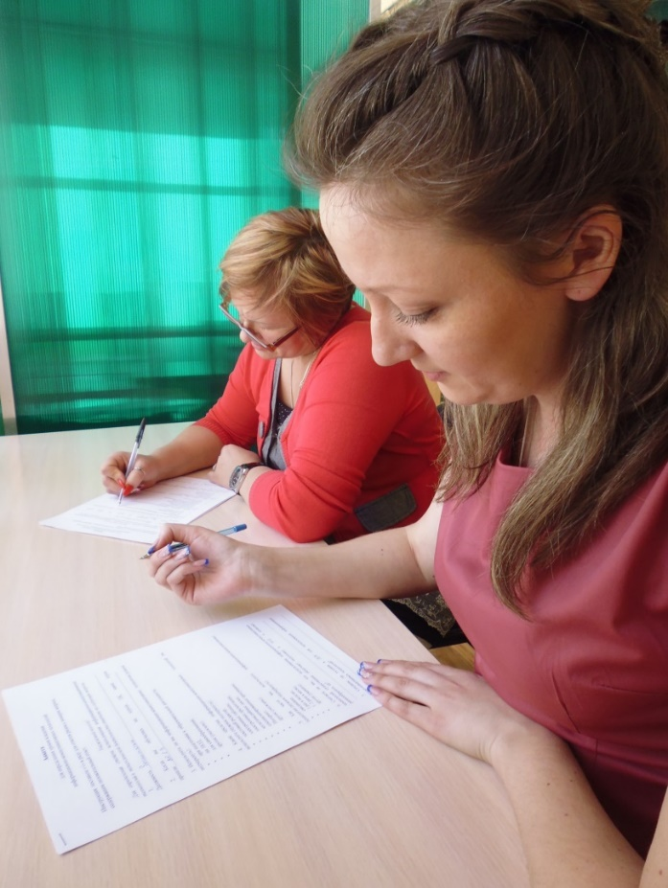

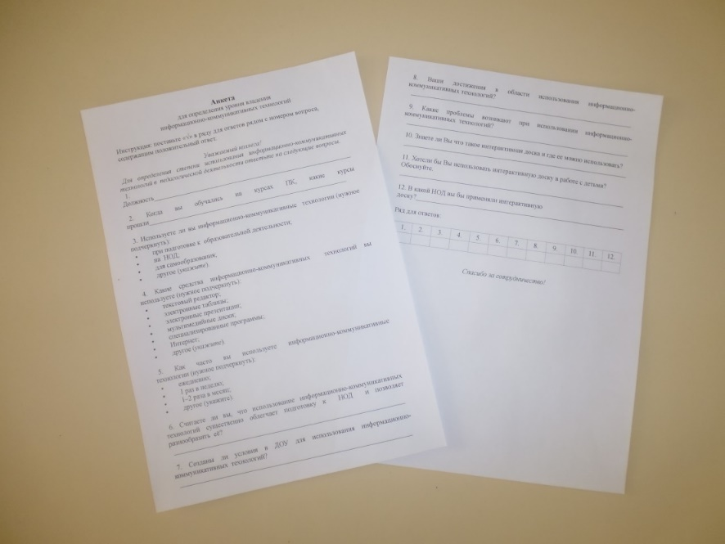

Учебно-развивающая среда логопедического кабинета

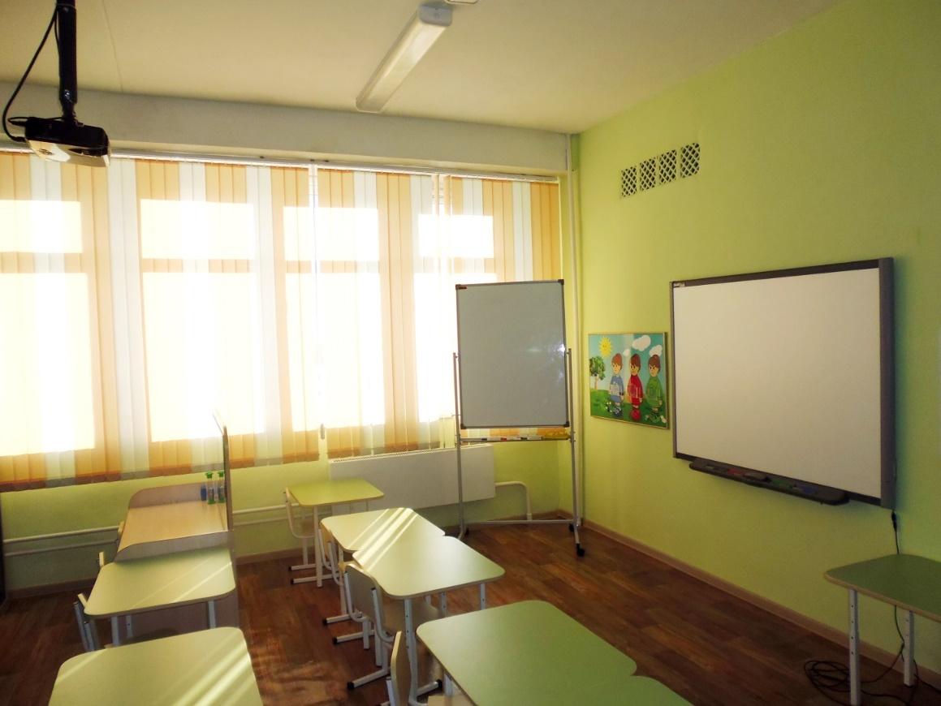

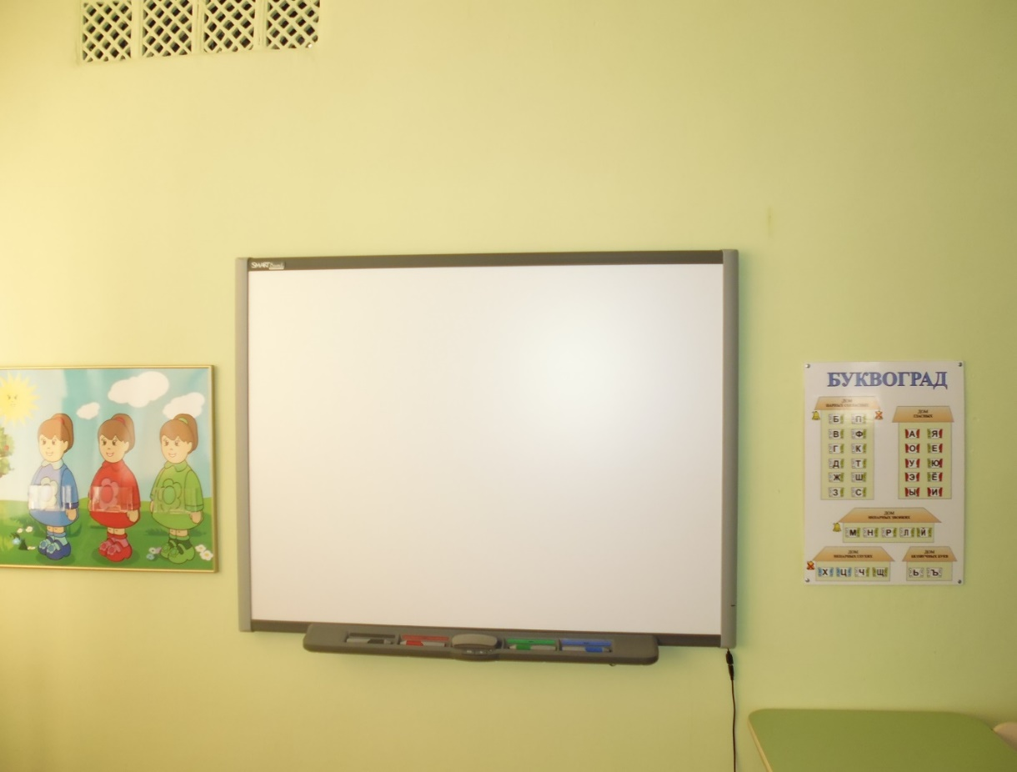

Консультация для педагогов «Возможности интерактивной доски в работе с дошкольниками»

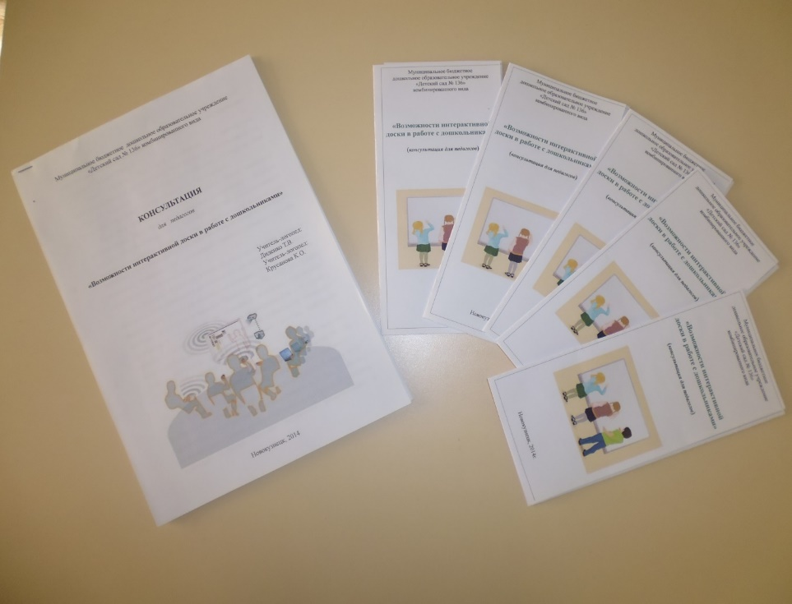

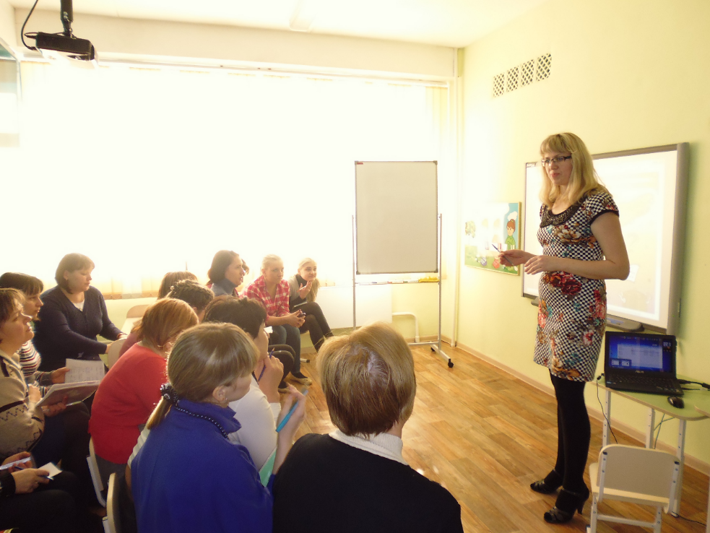

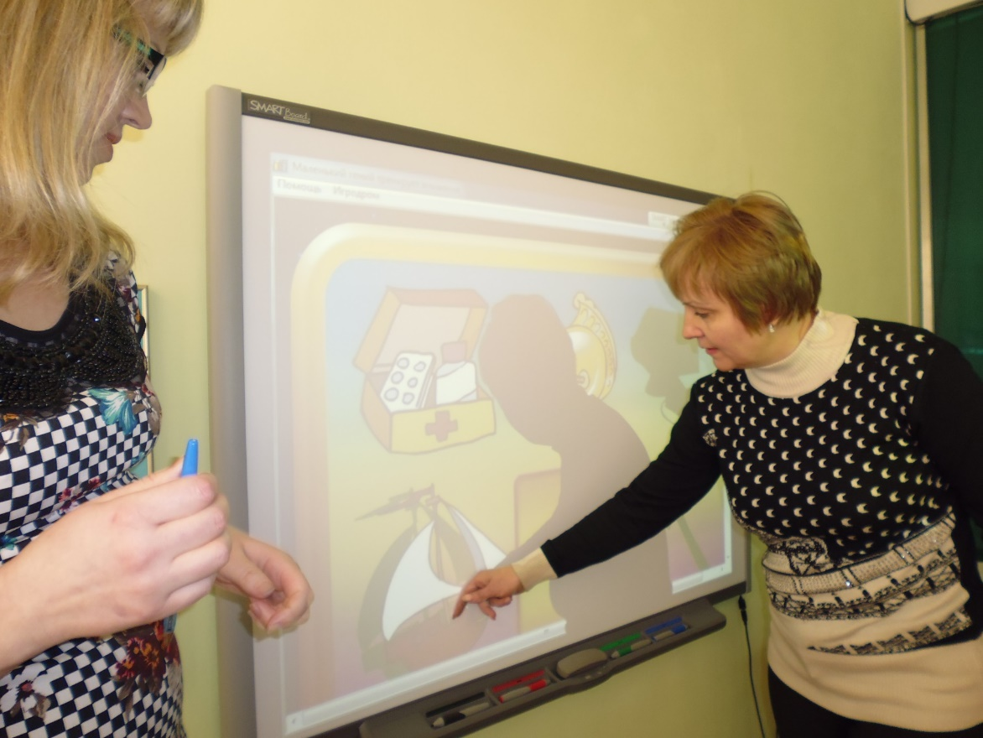

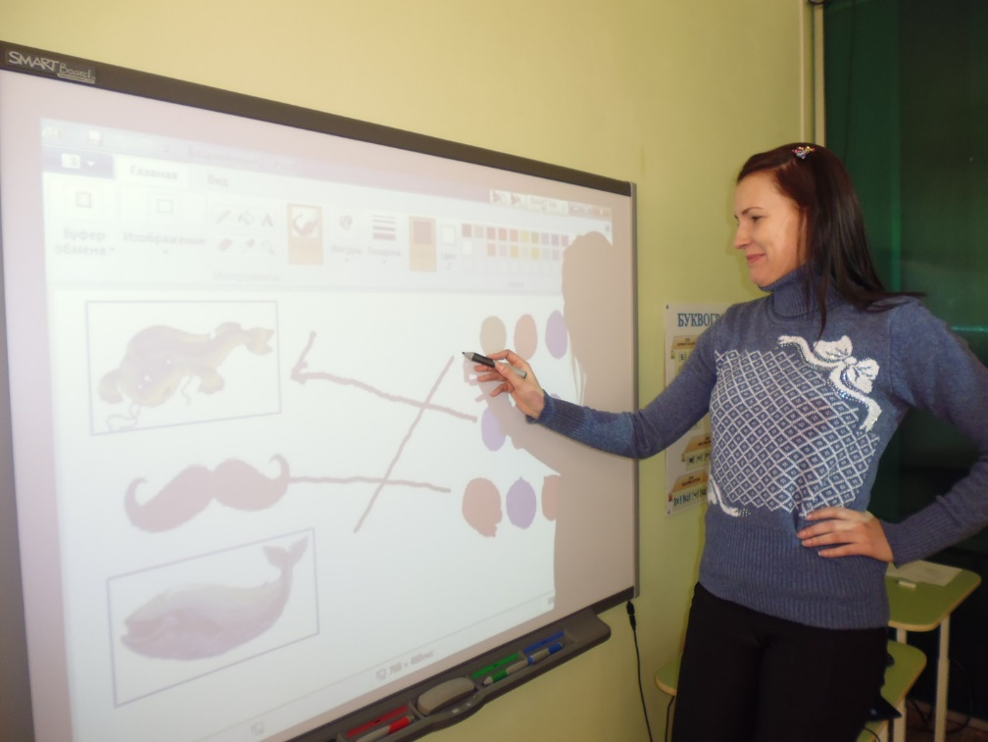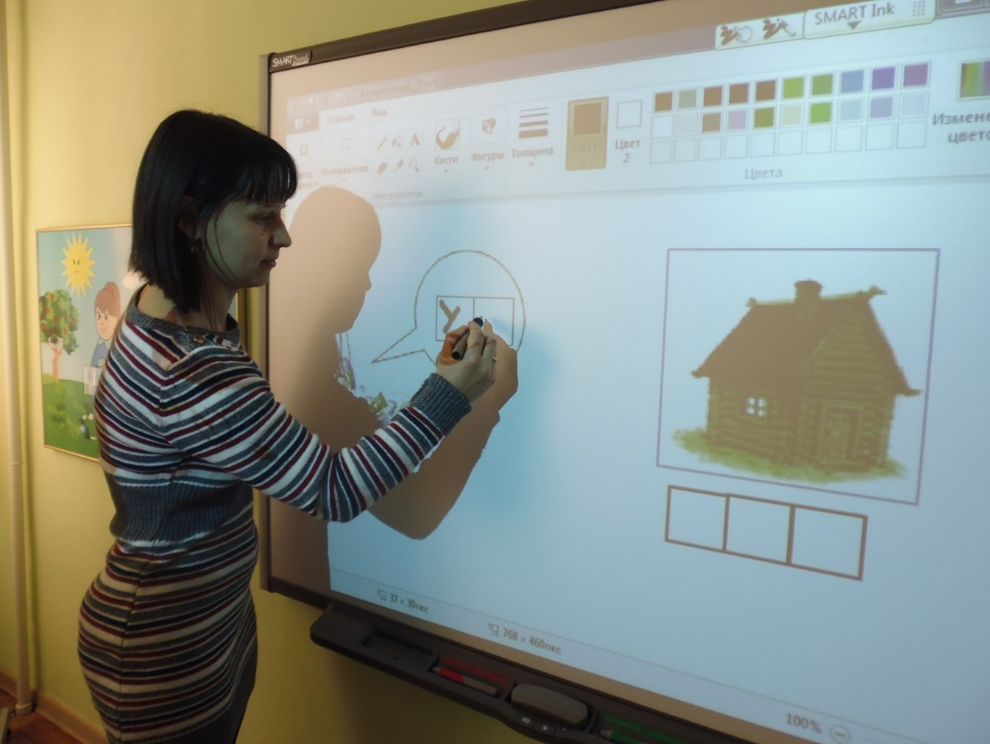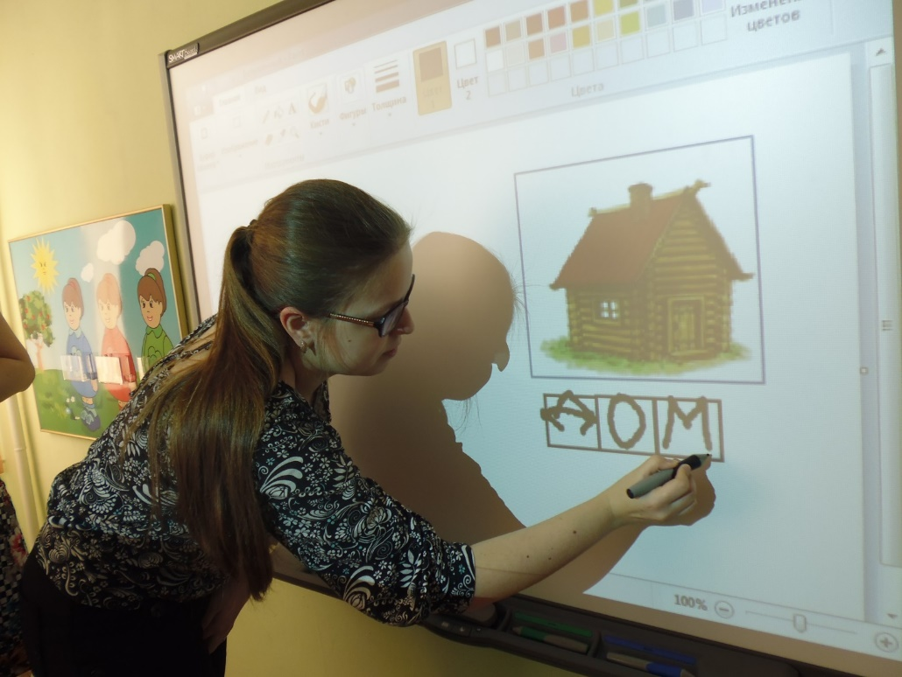

Проведение мастер-класса педагогами ДОУ «Электронные игры и упражнения для развития речи с использованием ИД»

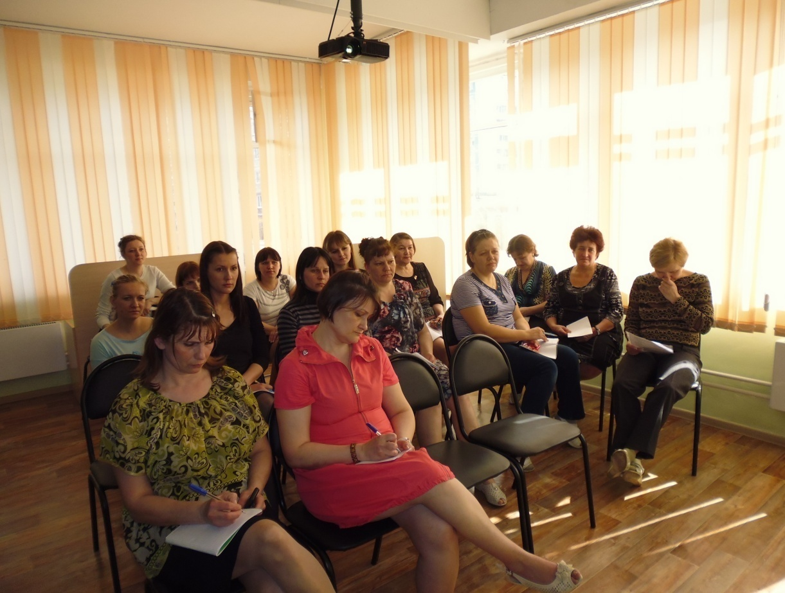

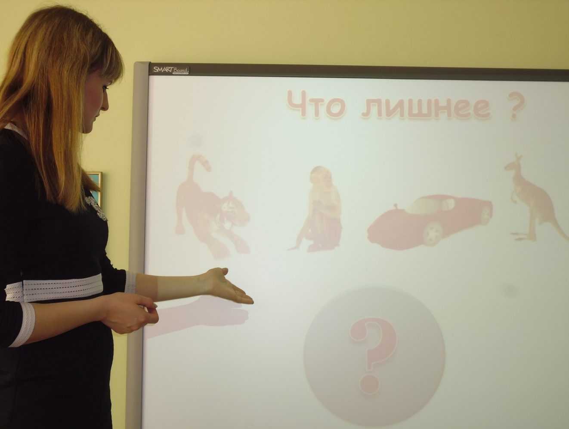

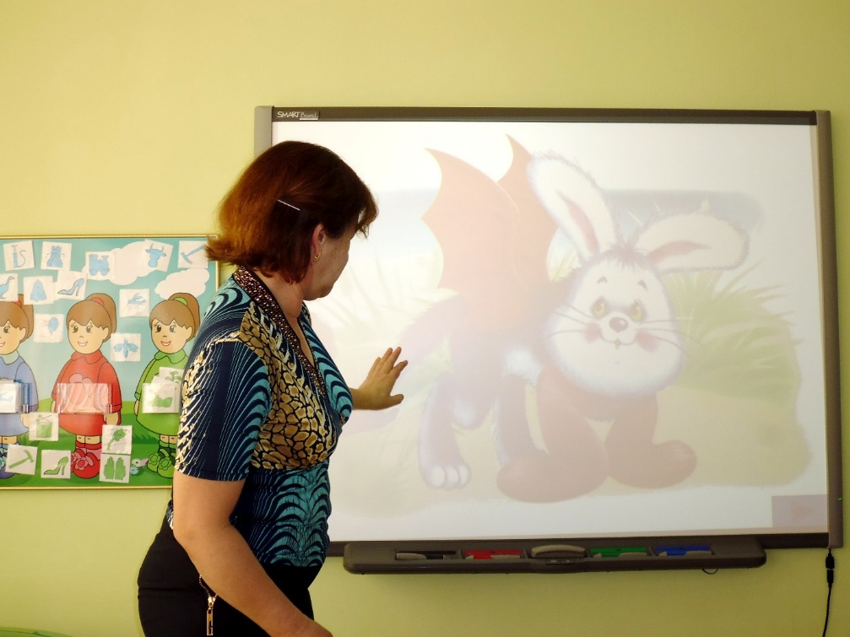

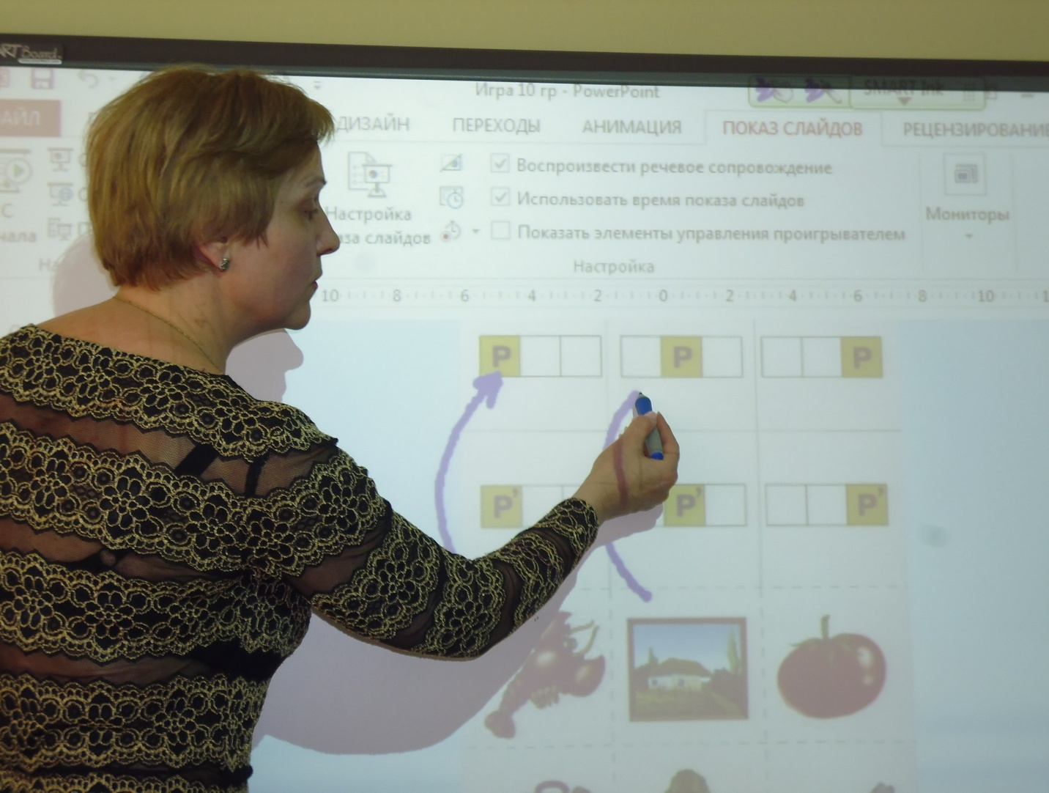

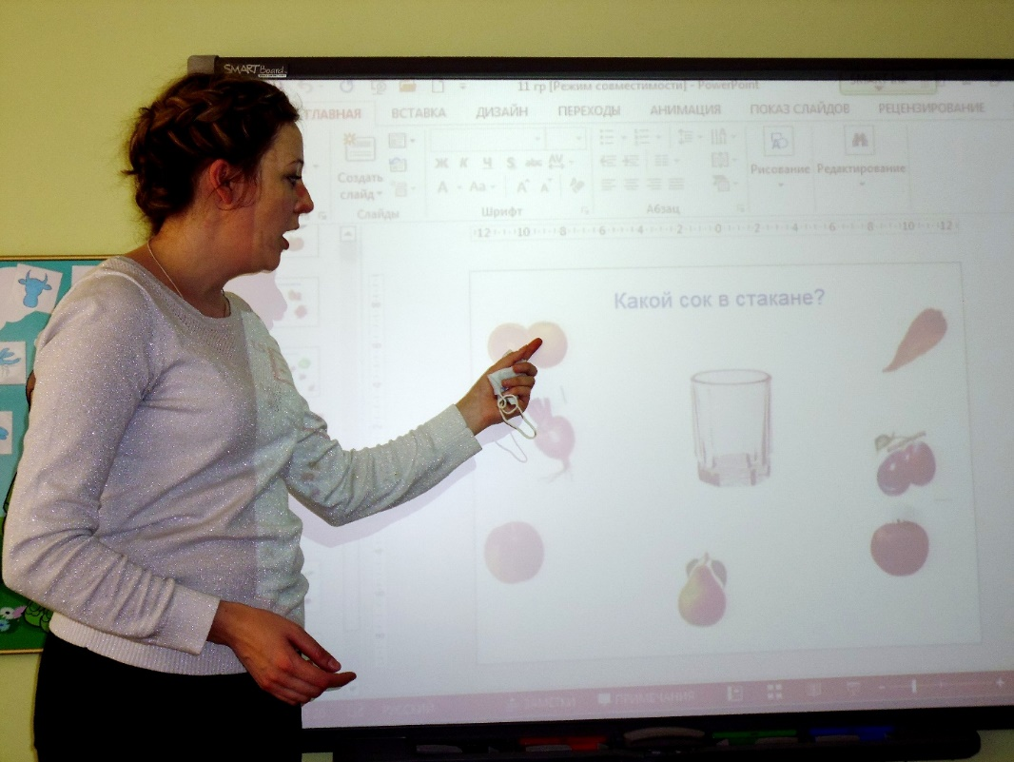

Районный семинар для учителей –логопедов «Использование интерактивной доски в коррекционной работе учителя – логопеда с детьми старшего дошкольного возраста, имеющих нарушения речи»

